Уважаемые родители!
Когда в семье рождается малыш, каждому из нас хочется, чтобы вырос он хорошим человеком, был здоров и счастлив и, обязательно, любил нас и заботился о нас. Но когда малыш подрастает, он часто создаёт родителям много проблем: ведь он думает иначе, поступает не так, как хочется родителям, грубит, не нуждается в нас, забывает о нас и т.п. И тогда мы прикладываем все усилия для того, чтобы сделать из ребёнка удобного нам человека. И не важно, какие методы и средства мы используем. А в старости мы не чувствуем ни заботы, ни любви. И недоумённо разводим руками, спрашивая себя и других: «Почему он такой? Ведь мы его растили добрым, заботливым, мы всегда были рядом и помогали ему?»

Отношения между взрослыми и детьми в семье являются ОСНОВНОЙ ПРИЧИНОЙ поведения ребёнка и направляют его нравственные
ценности. Поведение-как температура, показывает состояние в эмоционально чувственной сфере. В детском возрасте намечаются тенденции будущего характера, поэтому родителям необходимо всегда знать причины отклонения в поведении детей вообще, даже если этих отклонений нет.

Частые заболевания (в том числе хронические), раннее курение, употребление алкоголя, половые отклонения-последствия ошибок воспитательного процесса. Состояние «готовности к наркомании» формируется незаметно для родителей и чаще всего они слепы до того момента, когда процесс уже необратим.

Педагогика- это ИСКУССТВО воспитывать. Ошибка большинства родителей –
исправить поведение ребёнка.
А может стоит заглянуть в себя?
О характерах детей в зависимости от методов воспитания их родителями.

Авторитетные родители- инициативные, общительные, добрые дети.
Родители: любят и понимают детей,
предпочитая не наказывать, а объяснять, что хорошо, а что плохо; не боятся похвалить; требуют от детей осмысленного поведения; стараются помочь, чутко относясь к запросам детей. Вместе с тем: проявляют твёрдость, сталкиваясь с капризами и немотивированными вспышками гнева. Дети: любознательны, обосновывают свою точку зрения, а не навязывают её; ответственно относятся к своим обязанностям; более энергичны, уверены в себе; лучше развиты чувство собственного достоинства и самоконтроль; легко налаживаются хорошие отношения со сверстниками.
Авторитарные родители- раздражительные, склонные к конфликтам дети.
Родители: считают, что ребёнок не должен иметь слишком много свободы и прав, должен во всём подчиняться их воле и авторитету; не оставляют ребёнку свободу выбора, ограничивают его
самостоятельность, лишают права возражать, даже если ребёнок прав; не обосновывают требования; осуществляют жесткий контроль за поведением ребёнка, который являясь основой их воспитания как правило не идёт дальше запретов, выговоров и физических наказаний; часто запугивают ребёнка или угрожают ему; скупы на похвалы; исключают душевную близость с детьми.
Дети: развиваются чувства вины и страха,
формируется механизм лишь внешнего контроля; слабый самоконтроль (если он вообще есть); с трудом устанавливают контакты со сверстниками из-за своей постоянной настороженности и даже враждебности к окружающим; они подозрительны, угрюмы, тревожны и вследствие этого- несчастны.
Снисходительные родители- импульсивные, агрессивные дети.
Родители: позволяют поступать детям как им заблагорассудится, не требуя от них ответственности, самостоятельности и
самоконтроля; не обращают внимания на вспышки гнева, агрессивное поведение, в результате которых случаются неприятности; приходя в отчаяние, они реагируют очень остро- грубо и резко высмеивают ребёнка, а в порыве гнева могут применить физическое наказание; лишают детей родительской любви, внимания, сочувствия; методы воспитания у отцов и матерей нередко противоречивы и несогласованные.
Дети: часто поведение становится
неуправляемым; не возникает желания усваивать социально приемлемые формы поведения; не формируется самоконтроль и чувство ответственности; избегают нового, неожиданного, неизвестного- из страха, что при столкновении с этим новым не смогут избрать правильную форму поведения; дети импульсивны, в сложных для них ситуациях агрессивны; они отличаются незрелостью суждений, постоянным недовольством, заниженной самооценкой; им нелегко справиться со своей импульсивностью, заносчивостью, поэтому друзей у них, как правило, мало или совсем нет.
О ПУТЯХ СБЛИЖЕНИЯ С ДЕТЬМИ
МОБУООШ № 30
им. И. Я. Сальникова
с. Радищево муниципального
образования Новокубанский район
Что делать, когда к 13-15 годам потерян контакт у родителей с сыном или дочерью? Если подросток бойкотирует усилия родителей по сближению?
Вот некоторые пути сближения, которые могут применить родители:
- Попытайтесь провести наиболее полную «инвентаризацию» причин, ситуаций, поводов, приводящих к конфликтам, ссорам и т.п. (не забудьте начать с себя); «не задирайтесь» в общении с ребёнком. Естественно, это не предполагает забвения нравственных принципов и насаждения атмосферы попустительства и вседозволенности.
- Как можно шире осваивайте молодёжную субкультуру, проявляйте больше компетентности в вопросах, интересующих подростка, старайтесь смотреть на мир «их глазами».
- Попытайтесь заинтересовать ребёнка своим делом, увлечением. Наиболее сплачивает совместный производительный труд (работа в саду, ремонт квартиры и т.п.)
- Познакомьтесь и узнайте ближе друзей, сверстников ребёнка, на поведение и мнение которых он ориентируется, которым подражает. В первую очередь попытайтесь навести мостики взаимопонимания, дружбы с «лидером» группы, в которую входит ваш сын или дочь.
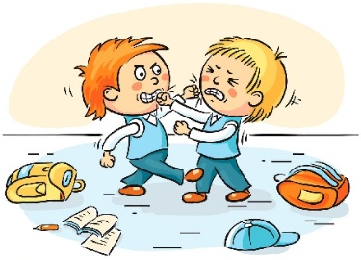
ВИДЫ ОТНОШЕНИЙ

Сотрудничество –
идеальный случай, предполагающий взаимопонимание и взаимоподдержку.
Паритет-
равные, «союзнические» отношения, основанные на взаимной выгоде
членов союза.
Соревнование –
желание добиться большего и лучшего в
благожелательном соперничестве. Конкуренция-
стремление главенствовать над другими, подавлять их в каких- либо сферах.
резкие противоречия между членами группы, при которых их объединение носит явно вынужденный характер, сохраняются из-за сильного давления извне.

Что из этого списка выбираете вы, взрослые, строя свои взаимоотношения
с детством и юношеством?

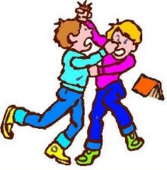

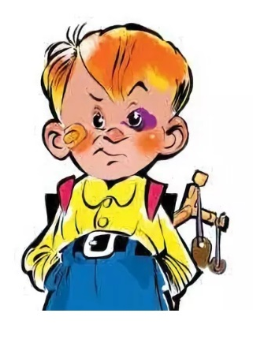

Жизнь то радует, то настораживает.
Но, вдыхая наш табачный чад,
Дети ни о чём у нас не спрашивают.
Только смотрят. Смотрят и молчат.
Не проймёшь их спорами и книгами.
Смотрят дети, начиная жить.
И молчат. И никакими криками
Их молчания не заглушить.
Р. Рождественский

